Lunes
15
de noviembre

Quinto de Primaria
Matemáticas

Ángulos por doquier

Aprendizaje esperado: Identificación de rectas paralelas, secantes y perpendiculares en el plano, así como de ángulos rectos, agudos y obtusos.

Énfasis: Identificar que las rectas secantes forman ángulos rectos, o bien ángulos agudos y obtusos. (1/2)

¿Qué vamos a aprender?

Identificarás los ángulos que se forman con la intersección de rectas secantes, el ángulo agudo mide menos de 90° y lo puedes encontrar en rectas oblicuas, el ángulo recto mide 90° y se forman al trazar rectas perpendiculares, el ángulo obtuso mide más de 90° y menos que 180° y también se encuentra en trazos de líneas oblicuas.

¿Qué hacemos?

El día de hoy reconoceremos cómo los ángulos están presentes en las esculturas y en muchos otros lugares u objetos que nos rodean.

Para empezar, vamos a recordar algunos conocimientos de la clase pasada. Observa, voy a trazar dos pares de rectas secantes.

Analiza, ¿Cuáles son rectas oblicuas y cuáles son perpendiculares?

Son las moradas, las debes tener muy bien identificadas, porque vamos a pasar al tema de los ángulos y estas rectas son las perpendiculares, las que forman ángulos rectos y las verdes son oblicuas, porque sus ángulos no son rectos.

Voy a marcar los ángulos menores a 90°, el de 90º y el mayor a 90°, esas son las rectas secantes perpendiculares y son las secantes oblicuas, observa los ángulos que se forman.

El ángulo agudo, está marcado con las líneas azules, como puedes observar el ángulo es menor y las rectas están más cercanas una de la otra, a estos ángulos se les llama agudos, miden menos de 90°.

En las líneas moradas en amarillo estoy marcando un ángulo obtuso, el ángulo es mayor y por lo tanto están más separadas, este ángulo mide más de 90° y menos de 180°.

Como ya hemos visto las rectas perpendiculares forman un ángulo recto que mide exactamente 90°, y con un transportador se miden los ángulos y para medir debes alinear el vértice del ángulo con el centro de la cruz del origen, mantén el vértice en el origen y rota con cuidado el transportador de modo que uno de los lados del ángulo quede en la línea de base y el número por el que pasa la segunda línea es la medida del ángulo en grados, como puedes ver en la siguiente figura:

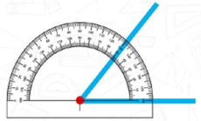

Ahora vamos a recordar las características de estos tres ángulos.

Ya que sabemos cómo se llaman y cómo se miden los ángulos que se forman en las rectas secantes vamos a ver qué ángulos podemos identificar, ya que estamos rodeados de ellos. Los podemos encontrar en muchos ámbitos de nuestra vida cotidiana: en la casa, en el parque o en el patio, en la montaña y en la playa, en la ciudad incluso en los animales, las plantas y en nosotros mismos ¿Qué te parece si buscamos en casa unas rectas secantes para ver qué tipos de ángulos reconocemos? Puedes utilizar unas cintas para indicar las rectas que encuentres y observa qué tipos de ángulos se forman, puedes determinar si son oblicuas o perpendiculares.

Por ejemplo, si pones las cintas sobre un lado largo y un lado ancho de la mesa, tienes dos rectas secantes perpendiculares, si mides los ángulos que se forman te darás cuenta, que son ángulos de 90º.

Las escuadras tienen rectas oblicuas que forman el ángulo agudo, mide menos de 90 grados.

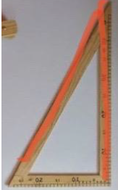

Te propongo un juego. Hagamos rectas imaginarias con nuestro cuerpo e identifiquemos los ángulos que se forman.

Te voy a pedir para que con indicaciones que te dé, formes ángulos con tu cuerpo.

Forma un ángulo obtuso. Si haces de cuenta que tu axila es el vértice, el tronco forma una recta y alzas el brazo para formar el ángulo obtuso, así formamos un ángulo obtuso mayor de 90° menor a 180°.

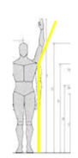

Ahora vamos a formar un ángulo recto, con nuestra mano, extendemos el pulgar, mantenemos recto el dedo índice y el resto de los dedos los cerramos, aquí formamos el ángulo recto de 90°.

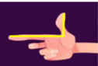

Ahora formemos un ángulo agudo, si realizamos un saludo con la mano extendiendo el dedo índice y medio formamos un ángulo agudo, tenemos un ángulo agudo, menor a 90°.

Como te mencioné, podemos identificar algunas rectas secantes y los ángulos que se forman en las esculturas y en muchos otros lugares u objetos que nos rodean, ¿Estás listo?

Yo me sentí muy feliz de conocer las 7 maravillas del mundo moderno y me puse a buscarlos para dibujarlos y pegarlos en la pared de mi cuarto, luego descubrí otras bellas y emblemáticas construcciones famosas que hay alrededor del mundo.

Además, encontré estos dibujos, aquí podemos identificar muchas rectas secantes y los ángulos que se forman.

Vamos a tomar estos dos dibujos y encontrar en ellos rectas secantes que formen ángulos agudos.

Aquí tenemos la pirámide de Giza y la Torre Eiffel. En color azul están marcadas al menos un par de rectas oblicuas que formen un ángulo agudo.

Podemos ver a simple vista, que las rectas son oblicuas y tienen un ángulo agudo. Quiero aprovechar la imagen de la Torre Eiffel para que observes que no hay muchas líneas rectas en ella, sólo en la parte donde está el ejemplo, por lo que estas líneas curvas que observamos en La Torre, no corresponderían al tipo de líneas rectas que estamos identificando en la clase.

Ahora vamos a ver las imágenes de la pirámide de Chichen Itzá y la estatua del Cristo Redentor de Río de Janeiro. Se trazaron con color rojo, un par de rectas perpendiculares.

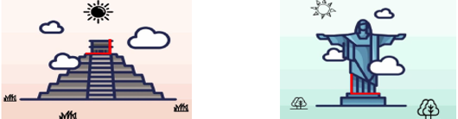

Bien, ahora les voy a dar los dibujos del antiguo Molino del Viento de Ámsterdam y de la Torre de Pisa. Se trazaron con color verde rectas oblicuas que formen un ángulo obtuso.

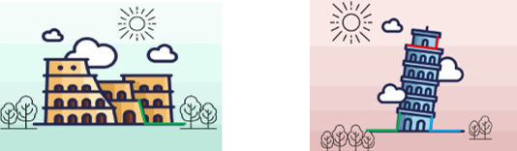

El día de hoy identificamos los ángulos que se forman con la intersección de rectas secantes, el ángulo agudo que mide menos de 90° y lo podemos encontrar en rectas oblicuas, el ángulo recto mide 90° y se forman al trazar rectas perpendiculares, por otro lado, el ángulo obtuso mide más de 90° y menos que 180° y también se encuentran en trazos de líneas oblicuas.

Además, recordamos cómo se utiliza el transportador para medir los ángulos, también observamos como los ángulos están presentes en nuestra vida diaria.

El Reto de Hoy:

Identifica en tu casa que tipos de rectas hay y qué ángulos se forman. Comenta tus respuestas con tu familia y compañeros.

¡Buen trabajo!

Gracias por tu esfuerzo.

Para saber más:

Consulta los libros de texto en la siguiente liga.
https://www.conaliteg.sep.gob.mx/primaria.html

